Año 2020

**Gramática**

**SEGUNDO**

**GRACIELA KING-FERNÁNDEZ**

## DIFERENCIAS ENTRE SER Y ESTAR

|  |  |  |
| --- | --- | --- |
|  | **SER** | **ESTAR** |
| CON NOMBRE sin prep | SÍ  Ejemplo: Es Damien quien contesta  Es el perro de Paul | NO |
| **CON NUMERAL sin prep**  Uno, dos, tres,…  Primero, segundo,…. | SÍ  Ejemplo: somos 30 en la clase | NO |
| **CON PRONOMBRE sin prep**  Yo, tú, él,…  Mío, tuyo, suyo,… | SÍ  Ejemplo: Ese teléfono es suyo | NO |
| **CON INFINITIVO sin prep.** | SÍ  Lo importante es participar EN la clase | NO |
| **CON ADJETIVO\*** | Si es **definitivo**  Soy pequeño  Margo es simpática | Si es **momentáneo**  Estoy contento  Margo esta simpática |
| **CON DE + NOMBRE\*\*** | Si expresa la **propiedad**, el **origen** o la **materia** | En los otros casos |
| **CON CC DE LUGAR o CC DE TIEMPO\*\*\*** | Si ser significa **tener lugar, celebrarse** | En los otros casos |
| **C´EST, IL EST (IMPERSONAL)** | En el 98% de los casos | Está bien, mal, claro, ya está |
| **CON GERUNDIO** | NO | SÍ |
| **OTROS CASOS** | Con las **cantidades :** mucho, poco, bastante, demasiado, numeroso **si van solas** | Para expresar **la opinión**: Estoy seguro, en contra, a favor, convencido, de acuerdo (la certidumbre o la reflexión) |

* : joven, guapo, nuevo

* Ser : la realidad
* Estar : la apariencia

**Lucas ESTUVO de Erasmus en Dublin

**La cámara que no funciona ES de Xavier

**El jersey de Graciela ES de poliéster

***La fiesta ES en la casa de Firmin

***La casa ESTA en un pequeño pueblo

**Completa con ser o estar y explica por qué:**

____________ Juan Álvarez. ____________ de Marsella y ____________ estudiando en ESAIP y que ____________ una escuela de ingenieros que _______ en Angers

____________ estudiante y ____________ en primer año de carrera.

____________ 20 estudiantes por clase y ____________ estupendo.

Las clases ____________ de 9h30 a 12h30 de la mañana

____________ seguro de que ____________ bien aquí.

**Pon ser o estar y explica por qué:**

1. Hola, María, ¿cómo ____________? - Pues, ____________ un poco cansada. ¿Y tú?  
   El cielo ____________ nuboso.
2. Mi padre____________ camarero en los años 90.
3. Hoy____________ Jueves 5 de septiembre.
4. Miguel ____________ de dependiente en una tienda de electrodomésticos.
5. Los empleados ____________ de vacaciones en agosto.
6. ¿Por qué____________ todos de pie ? Sentaos, por favor
7. Esta fruta ____________ verde todavía.
8. Tu prima ____________ guapa
9. ¿ ____________ tuya la carpeta ?
10. Yo ____________ en Vigo hoy, pero me iré mañana.
11. ¿ ____________ nuevo este vestido ? Nunca lo había visto.
12. Mi madre ____________ secretaria en el ayuntamiento.
13. Los jugadores ____________ en el campo de fútbol.
14. Hoy____________ martes, creo que el informe ____________ listo desde el jueves.
15. ¿ Cuándo ____________ la película ?
16. Las ventas de este año ________ numerosas
17. ¿ Sabes dónde____________ la reunión ?
18. Esta chica____________ siempre mala en invierno.
19. Lo que has hecho ____________ muy mal.
20. ____________ tres hermanos.
21. Lo que tienes que hacer ____________ trabajar.
22. Los estudiantes ________ trabajando muchísimo
23. La sopa____________ muy caliente, me he quemado.
24. Las manzanas____________ buenas para la salud.
25. El jefe ____________ furioso porque su asistente ____________ muy desorganizado hoy
26. ____________ nevando. Juan ____________ congelado porque su ropa ____________ de nilón
27. Que mientas a tus padres ________ mal
28. El concierto ____________ mañana
29. ¿Cómo ____________ el secretario del presidente? Joven y competente
30. Paco y Ana ____________ novios. ____________ muy enamorados. La boda ____________ en junio
31. Nunca ____________ aburrida en clase porque el profesor ____________ muy dinámico
32. No __________ bien que le digas esas cosas, __________ demasiado joven para entenderte.

**Comenta con tu profesor los diferentes significados de los siguientes adjetivos según vayan acompa­ñados de "ser" o "estar".**

**bueno malo vivo listo ciego negro verde atento rojo, rico aburrido**

Lee las siguientes frases e intenta elaborar una norma para explicar el cambio de significado.

1. Hasta hace un par de días Mario tenía gripe, pero ahora ________ bueno. Me parece increíble.
2. El bebé ________ tan bueno... Nunca llora de noche y come muy bien.
3. Juan ha estudiado arquitectura, pero no encuentra trabajo porque ________ demasiado verde.
4. El camarero nos ha dicho que la paella ________ lista en 25 minutos. Tendremos que esperar.
5. Amancio Ortega ________ muy rico. Posee una fortuna de varios millones de euros
6. No debes comerte esas ciruelas, ________ verdes. ________ malo si te las comes.
7. Estas clases ________ muy aburridas. Deberían cambiar el programa
8. Mi hermana dice que Roberto es fantástico: ________ listo y atento. Le abre la puerta cuando van a un café, estudia mucho y nunca hace nada que la moleste.
9. Fumar _________malo para la salud
10. Alberto _________más listo de lo que parece
11. ¡Qué ricas ________ las pastas! ¿Qué les has puesto?
12. ¡ ________ negro! Esta mañana estaba con mi amigo Joao, que es de Brasil, y unos chicos le han insultado porque ________ negro.

**Completa con "ser" y "estar". Si pueden usarse ambos verbos, discute con tu compañero la dife­­rencia de significado.**

Date prisa, el semáforo_________amarillo.

Esta carne _________malísima

No te comas esas peras; _________verdes y pueden sentarte mal.

¡Vaya faena que me han hecho! _________negro.

Aquí el cielo normalmente_________ azul aunque hoy_________gris.

Mi padre_________bastante mayor, pero para sus años_________muy joven.

_________libre de hacer lo que quieras

Las naranjas_________ ácidas, pero éstas_________muy dulces.

_________malo, tengo un poco de fiebre

Me gusta mi nuevo trabajo pero no me siento seguro porque aún _________ muy verde.

Como llegué a las dos y media, el banco ya _________________ cerrado.

Da todo lo que tiene, __________ muy bueno.

Lo siento, mañana por la noche no _________libre

¡Espera, todavía no _________lista!

Este niño _________muy malo, habría que castigarlo

Ha perdido todo lo que tenía en el ordenador por culpa de un virus y ¡_________negra!

El accidente _________muy grave pero todos los pasajeros _________vivos

Me parece que ___________ muy *cerrado*. Nunca expresa sus sentimientos, ni dice lo que piensa...

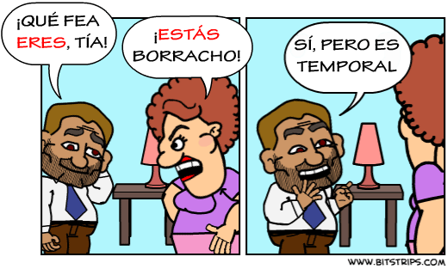

**PRETERITO INDEFINIDO O PRETERITO PERFECTO SIMPLE**

**VERBOS REGULARES:**

# CANTAR COMER SUBIR

Los verbos regulares llevan tilde en la primera y tercera personas del singular.

CANTÉ COMÍ SUBÍ

CANTASTE COMISTE SUBISTE

CANTÓ COMIÓ SUBIÓ

CANTAMOS COMIMOS SUBIMOS

CANTASTEIS COMISTEIS SUBISTEIS

CANTARON COMIERON SUBIERON

## VERBOS EN -IR

Los verbos del tercer grupo cuya vocal anterior es /e/ u /o/ llevan respectivamente a la tercera persona del singular y del plural una /i/ y una /u/

# SENTIR PEDIR DORMIR

SENTÍ PEDÍ DORMÍ

SENTISTE PEDISTE DORMISTE

S**I**NTIÓ P**I**DIÓ D**U**RMIÓ

SENTIMOS PEDIMOS DORMIMOS

SENTISTEIS PEDISTEIS DORMISTEIS

S**I**NTIERON P**I**DIERON D**U**RMIERON

**RECUERDA:**

## Cuando la /i/ se encuentra entre dos vocales pasa a /y/

Ejs: LEER: leí, leíste, le**y**ó, leímos, leísteis, le**y**eron

**VERBOS IRREGULARES:**

ANDAR: anduve, anduviste, anduvo, anduvimos, anduvisteis, anduvieron

DAR: di, diste, dio, dimos, disteis, dieron

DECIR: dije, dijiste, dijo, dijimos, dijisteis, dijeron

-DUCIR: -duje, - dujiste, -dujo, -dujimos, -dujisteis, -dujeron

ESTAR: estuve, estuviste, estuvo, estuvimos, estuvisteis, estuvieron

HABER: hube, hubiste, hubo, hubimos, hubisteis, hubieron

HACER: hice, hiciste, hizo, hicimos, hicisteis, hicieron

IR: fui, fuiste, fue, fuimos, fuisteis, fueron

QUERER: quise, quisiste, quiso, quisimos, quisisteis, quisieron

PODER: pude, pudiste, pudo, pudimos, pudisteis, pudieron

PONER: puse, pusiste, puso, pusimos, pusisteis, pusieron

SABER: supe, supiste, supo, supimos, supisteis, supieron

SER: fui, fuiste, fue, fuimos, fuisteis, fueron

TENER: tuve, tuviste, tuvo, tuvimos, tuvisteis, tuvieron

TRAER: traje, trajiste, trajo, trajimos, trajisteis, trajeron

VENIR: vine, viniste, vino, vinimos, vinisteis, vinieron

**El pretérito indefinido se emplea en español para expresar:**

* + acciones que tienen lugar en un determinado momento del pasado de manera puntual;

Ejemplo: El año pasado llegó una chica nueva a clase.

* + una nueva acción que ocurre en el pasado y que interrumpe a un curso de acción que ya estaba en progreso y que se expresa en pretérito imperfecto.

Ejemplo: Justo cuando empezábamos a ser amigos de verdad tuvo que marcharse.

**Completa las frases con el verbo adecuado**

~~Poder~~, ~~leer~~, ~~llegar~~, ~~estar~~ , ~~morir~~ ,~~ir~~ , ~~hacer~~ , ~~venir~~

El sábado por la noche, (nosotros) ____fuimos____ a cenar con unos amigos.

No te llamé por teléfono porque no _______pudi___________

El año pasado ellos __________estuvieron________ en Marruecos.

Luis y Elena no _________vinieron_________ a mi cumpleaños.

Yo _____________lei_____ El Quijote a los 15 años.

Mi marido ayer __________hizo________ la comida.

El jueves __________llegué________ (yo) tarde al trabajo.

Hace dos años que _________murio_________ su hermano.

**Completa las frases con la forma correcta del verbo.**

~~Comer~~, ~~beber~~, ~~abrir~~, ~~mirar~~, ~~asistir~~, ~~comprar~~, ~~hablar~~, ~~vender~~

1.     …………comi…………… una ensalada anoche. (yo)

2.     …………miro…………… la televisión ayer por la noche. (él)

3.     …………asistieron……………… a la escuela la semana pasada. (ellos)

4.     …………vendiste………… tu casa el mes pasado. (tú)

5.     …………hablo…………… por teléfono con él ayer. (ella)

6.     …………compramos………… un coche el año pasado. (nosotros)

7.     …………abristeis…………… las ventanas hace dos horas. (vosotros)

8.     …………bebieron…………… un zumo de naranja ayer por la mañana. (ellas)

**Completa las frases con la forma correcta del verbo.**

Empezar, estar, poner, traducir, organizar, atraer, caer, mentir, decir, dormir, destruir, pedir, ir, repetir, reducir, ver, pagar, sacar

1. _________________ los zapatos en el armario. (vosotros)
2. Los ladrones _________________ nuestra casa.
3. _________________ increíblemente enfermos el mes pasado. (ellos)
4. _________________ al cine el sábado pasado. (ellas)
5. _________________ bien este documento. (tú)
6. _________________ un aumento de sueldo pero no me lo dieron (yo)
7. _________________ la fiesta el año pasado (yo)
8. Mercedes _________________ diez horas, Estaba muy cansada
9. Cuando ya llevaba tres whiskies_________________ a bailar en la mesa. (yo)
10. _________________ esta pregunta dos veces. (vosotros)
11. _________________ una foto de mi gato. (yo)
12. El presidente no _________________ los impuestos.
13. _________________ la cuenta. (yo)
14. ¿Qué le _________________? (tú)
15. El azúcar _________________ a las moscas.
16. ¿Qué película _________________ anoche? (vosotros)
17. Me _________________ (ellos) y ahora estoy enfadado con ellos
18. Las lágrimas _________________ sobre sus mejillas.

**Trabaja por grupos respondiendo a las siguientes preguntas:**

¿Qué hiciste ayer por la tarde?

¿Qué hiciste el sábado?

¿Qué desayunaste ayer?

¿A qué hora te acostaste el sábado?

¿Cuándo fue la última vez que compraste ropa?

¿Qué cenaste anoche?

¿Cuándo fue la última vez que fuiste al cine? ¿Qué película viste?

¿Cuándo fue la última vez que escribiste un email?

¿Cuándo fue la última vez que viajaste?¿Dónde fuiste?

**Ahora escribe tú 8 otras preguntas en pretérito indefinido. No olvides que se trata de acciones pasadas. Puedes utilizar las siguientes palabras: ayer, la semana pasada, en+fecha,…**

1.

2.

3.

4.

5.

6.

7.

8.

**Completa con el pretérito indefinido las siguientes frases:**

1. Luis y Paula (preferir)...............................ir de excursión al sur.
2. ¿Nos (mentir, ellos)..........................ayer cuando nos (decir, ellos) .......................que habías aprobado el examen?
3. Marimar (oír).........................todo lo que (comentar, tú) ...................sobre ella y ahora está ofendida.
4. Después de hacer el Camino de Santiago, Mamen y yo (dormir).....................12 horas seguidas.
5. Las bombas nucleares (destruir)................................gran parte de la zona.
6. Su abuelo (morir)...............................a los 98 años.
7. El veterinario (decir).............................que el gato se salvaría.
8. Le (pedir, yo).........................prestada su casa para el fin de semana pero no (servir) ...........................de nada.
9. El prisionero (huir)......................sin dejar rastro, la policía no (poder) .......................localizarlo.
10. (medir, nosotros).......................la cocina antes de comprarla.
11. La ONG (distribuir)...................ayudas entre los más necesitados.
12. Los antiguos romanos (ser).......................grandes ingenieros.
13. Ayer por la noche (acostarse, nosotros)..................muy temprano porque la cena nos (sentar)...............................fatal.
14. Carlos (componer)..............................una canción muy triste que hace llorar.
15. Tu hermana (conducir)...........................borracha hasta que la policía la (parar) .....................y le (quitar)........................unos cuantos puntos.
16. No (darse, nosotros)............................cuenta hasta ayer.
17. Tus padres te (traer).........................un regalo de Indonesia.
18. El grupo excursionista (andar)...........................perdido por los Alpes durante tres días.
19. Hace dos semanas (haber)..................una tempestad en su pueblo que lo arrasó todo.

PRETÉRITO IMPERFECTO DE INDICATIVO

**VERBOS REGULARES:**

**CANTAR**

Cant-ABA

Cant-ABAS

Cant-ABA

Cant-ÁBAMOS

Cant-ABAIS

Cant-ABAN

# COMER

Com-ÍA

Com-ÍAS

Com-ÍA

Com-ÍAMOS

Com-ÍAIS

Com-ÍAN

# SUBIR

Sub-ÍA

Sub-ÍAS

Sub-ÍA

Sub-ÍAMOS

Sub-ÍAIS

Sub-ÍAN

**VERBOS IRREGULARES:**

# IR: iba

**SER:** era

**VER:** veía

**El pretérito imperfecto en español se emplea para:**

* + describir una situación en el pasado;

Ejemplo: A Rubén le encantaba el fútbol.

* + relatar rutinas del pasado o cursos de acción pasados que se repiten;

Ejemplo: Entrenaba con su equipo los martes y los jueves.

* + señalar cursos de acciones pasadas que se prolongan en el tiempo y cuyo comienzo y fin no se concretan;

Ejemplo: Se pasaba el día corriendo detrás de la pelota.

* + describir cursos de acciones pasadas que mientras ocurren se ven interrumpidas por una nueva acción puntual que se expresa en pretérito indefinido.

Ejemplo: Mientras entrenaba con su equipo, se lesionó el tobillo.

PRETÉRITO PLUSCUAMPERFECTO DE INDICATIVO

**Se forma con el verbo haber en imperfecto + participio**

**PARTICIPIOS IRREGULARES:**

**Abrir** Þ abierto

**Cubrir** Þ cubierto

**Decir** Þ dicho

**Escribir** Þ escrito

**Freír** Þ frito

**Hacer** Þ hecho

**Ir** Þ ido

**Morir** Þ muerto

**Poner**  Þ puesto

**Romper** Þ roto

**Ver** Þ visto

**Volver**  Þ vuelto

Había

Habías

**+ PARTICIPIO**

**-AR = ADO** Ej: cantar Þ cantado

-**ER = IDO** Ej: comer Þ comido

**-IR = IDO** Ej: vivir Þ vivido

Había

Habíamos

Habíais

Habían

**El pretérito pluscuamperfecto se emplea en español para expresar acciones que tienen lugar con anterioridad a un determinado momento del pasado. Es decir: es el pasado del pasado.**

Ejemplo: Cuando llegué, ya había comido

**Debéis imaginaros en el papel de estos personajes y tratar de reconstruir vuestros recuerdos a partir de las preguntas que te harán tus compañeros.**

**Eres un coreógrafo famoso que ideó la coreografía de videoclips de varios cantantes populares, cuenta a tus compañeros tu experiencia**

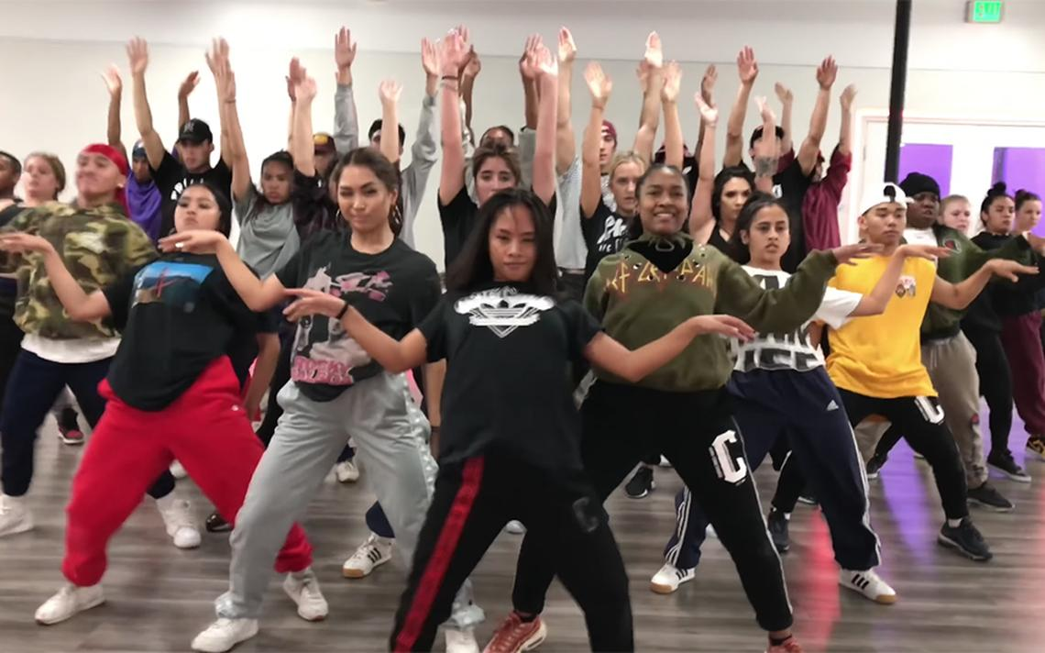

**Eres un/a científico/a que estuvo investigando en una base de la Antártida**

**durante tres meses, cuenta a tus compañeros tu experiencia**

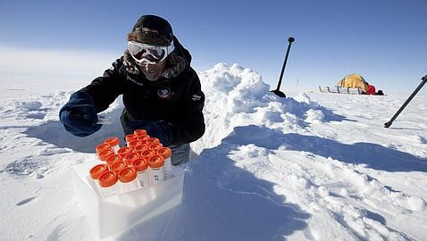

**Eres un/a arqueólogo/a que trabajó durante dos años en unas excavaciones en Egipto, cuenta a tus compañeros tu experiencia** 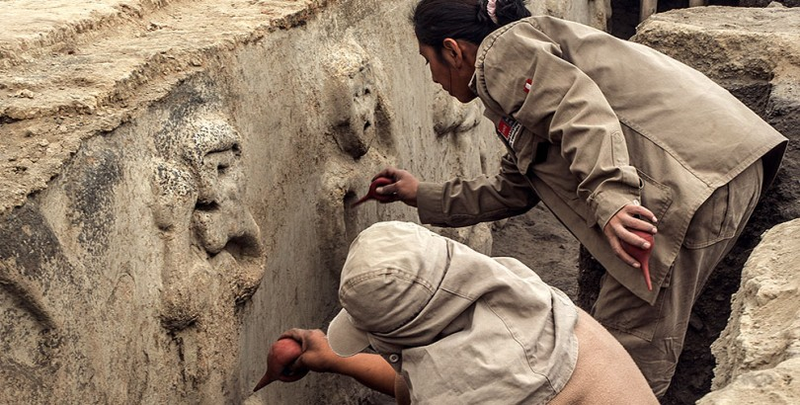

**Eres un chófer retirado que estuvo varios años trabajando para una importante personalidad política, cuenta a tus compañeros tu experiencia**



**Eres un náufrago que vivió en una isla desierta durante un año, cuenta a tus compañeros tu experiencia**



**Eres un ciclista que ganó el Tour de Francia, cuenta a tus compañeros tu experiencia**



**Eres un astronauta que viajó a la luna, cuenta a tus compañeros tu experiencia**



**Eres un/a explorador/a que hizo un safari de tres meses en África, cuenta a**

**tus compañeros tu experiencia**

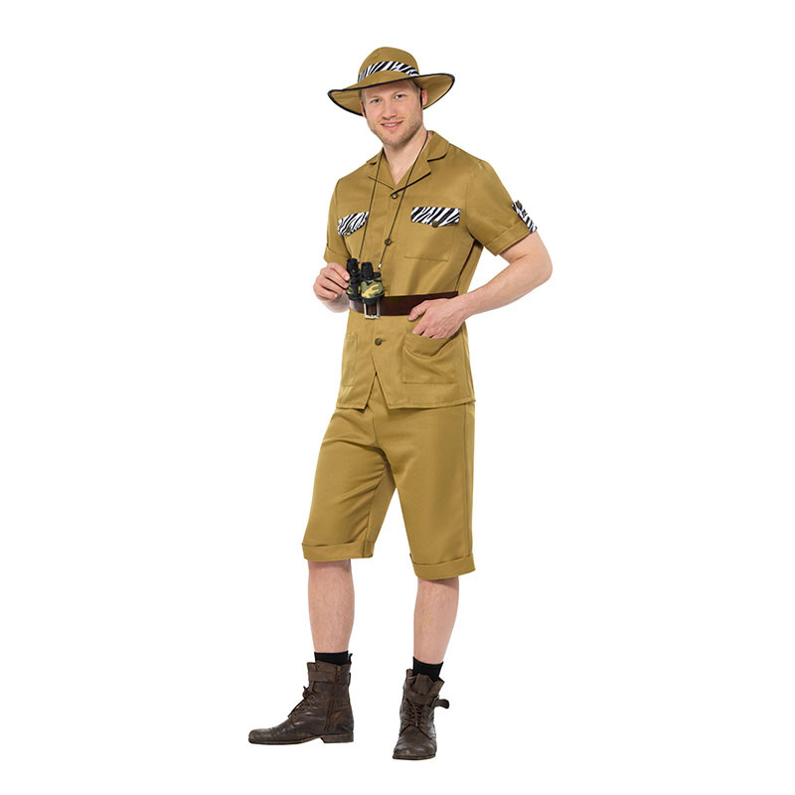

**En un principio, se utiliza como en francés:**

Imparfait (ex: mangeais) → Imperfecto

Passé Composé / Passé Simple (ex: j´ai mangé) → Indefinido

Plus-que-parfait (ex: j´avais mangé) → Pluscuamperfecto

**Utiliza los tiempos del pasado**

1. Ayer no ___________ (sonar) el despertador y ___________ (llegar, yo) tarde al trabajo.

2. El lunes no ________ (ir, ellos) a trabajar, porque ___________ (encontrarse) mal.

3. _________ (Ser) las nueve de la mañana, __________ (estar) lloviendo y ___________ (haber) huelga de transportes; por eso no _____pudo______ (poder, él) encontrar un taxi libre.

4. Cuando ___________ (llegar, yo) al aeropuerto, el avión ya ___________ (despegar)

5. Cuando ___________ (vivir) en Madrid, ___________ (ir) a trabajar todos los días en metro.

6.La sopa no ___________ (estar) buena porque ___________ (echar, tú) mucha sal.

7. ___________ (estar, nosotros) ya en la puerta, pero no___________ (poder) entrar al concierto porque Jorge___________ (dejar) las entradas en casa.

8. El programa no ___________ (funcionar) porque no lo ___________ (instalar, tú) correctamente.

9. Hace 30 años en las empresas ___________ (utilizarse) máquinas de escribir.

10. En 1500 Colón ya ___________ (descubrir) América.

11. No ___________ (poder, nosotros) entrar porque nos ___________ (dejar) las llaves dentro de casa.

12. ___________ (estar, él) muy orgulloso porque la semana pasada ___________ (aprobar) el carné de conducir.

13. El olor (llamarme) la atención: yo (abrir) el horno y la tarta (estar) quemada

14. (darse, tú) cuenta de que el equipaje no (caber) en el maletero.

15. A la niña que (nacer) el viernes, sus padres le (poner) Ágata.

16. (olvidar ustedes) decirme que la asistenta (irse) de vacaciones a Portugal.

17. (leer, yo) en pocos días el libro que (comprar) en El Corte Inglés.

18. Mis amigos me (decir) que no (poder) llegar antes de las ocho.

19. La mujer (pronunciar) unas palabras que no (tener) sentido.

20. (caerse, tú) el jueves y (romper) el tobillo.

21. El hotel donde (estar, nosotros) el verano pasado (cerrar)

22. Anoche (cenar, vosotros) demasiado y (levantarse) con dolor de cabeza.

23.Mis primos (traernos) una alfombra que (poner, nosotros) en el pasillo.

24. El día que Beatriz y Pedro (querer) casarse, (hacer) sol, los pájaros (cantar) en los árboles y el aire (oler[1]) a flores. A las ocho de la mañana, Beatriz (ponerse) su vestido y sus zapatos, (arreglarse) el pelo y (estar) muy feliz. No (saber), que dos horas antes Pedro (salir) del país con su amante Conchita.

25. Como niños siempre (jugar, nosotros) en el bosque cerca de la ciudad. Un día, mi hermana (perderse). La (buscar, nosotros) durante tres horas, pero (desaparecer).

**Completar el texto con las formas correctas de imperfecto, indefinido y pluscuamperfecto de los verbos entre paréntesis.**

Una semana antes mi viaje yo (reservar) ________ mi billete para Costa Rica.   
El día del viaje (llegar) ________ al aeropuerto a las 9:00 de la mañana. Después de facturar el equipaje, (recoger) ________ la tarjeta de embarque. Como todavía (tener) ________ tiempo, (esperar) ________ en la sala de embarque y (beber) ______ un café. A las 10:00 (embarcar) ________ con todos los otros pasajeros con destino a Costa Rica. (buscar)_________ mi asiento, ________ (ser) el 23 A. ________ (poner) mi equipaje de mano en el maletero, pero casi ya no ________ (haber) sitio. Me ________ (sentarse) al lado de la chica que________ (llevar) más equipaje de mano que todos los pasajeros de la fila.

El avión ________ (despegar) a la hora. Muy pronto las azafatas (explicar) ________ el funcionamiento de las máscaras de oxigeno y ________ (servir) el desayuno. Después yo ________ (ver) una película, pero ________ (ser) tan aburrida que me ________ (quedar) dormido. Cuando ________ (despertar), el avión ya ________ (aterrizar) . Todos nosotros________ (bajar) del avión y________ (ir) a recoger el equipaje. Luego yo ________ (pasar) por el control de pasaportes y seguidamente por la aduana. Yo ________ (coger) un taxi para el hotel, porque ________ (estar) muy cansado.

**Conjuga los verbos en el tiempo correspondiente:**

Un día, cuando mi amigo (llegar) ＿＿＿＿＿＿ a casa, se (dar) ＿＿＿＿＿＿ cuenta de que (robarle) ＿＿＿＿＿＿. (Entrar) ＿＿＿＿＿＿ en su habitación, todo (estar) ＿＿＿＿＿＿ desordenado. Parecía (=on aurait dit) que (pasar) ＿＿＿＿＿＿ un terremoto. Los ladrones (llevarse) ＿＿＿＿＿＿ el ordenador, pero el televisor (permanecer) ＿＿＿＿＿＿ intacto. Los cajones (estar) ＿＿＿＿＿＿ abiertos. Seguramente (querer) ＿＿＿＿＿＿ encontrar dinero. Luego (llamar) ＿＿＿＿＿＿ a la policía, que (venir) ＿＿＿＿＿＿ en pocos minutos. (Tomar) ＿＿＿＿＿＿ fotos de la habitación, y le (hacer) ＿＿＿＿＿＿ algunas preguntas.

El lunes dos pateras ___________ (llegar)a la costa de Canarias con 98 inmigrantes, 25 de ellos _____________ (ser) menores de edad. También ____________ (haber) 17 mujeres, de las cuales seis ___________ (estar) embarazadas. Muchos ___________(encontrarse) en mal estado de salud, ya que ___________ (salir)de Mauritania cinco días antes con poca agua y comida. Cuando la Cruz Roja les _____________ (atender), ocho personas ya ____________ (morir). En el último mes ___________ (crecer)el número de inmigrantes que mueren en el viaje al primer mundo. Ayer varias ONG ________ (organizar)una manifestación para atraer la atención sobre este tema

**1. HAZ LAS SIGUIENTES PREGUNTAS A TU COMPAÑERO:**¿Qué hiciste ayer por la noche?  Da detalles  
¿Cuál fue la última película que viste?  
¿Tuviste una accidente algún día? Cuenta lo que pasó  
Recuerdas tu primera borrachera  
Recuerdas tu primera estancia en el extranjero  
Recuerdas tu mejor año escolar  
Recuerdas la última vez que tuviste mala suerte  
Recuerdas tu primer concierto

**2. AHORA INTENTA HACER ADIVINAR A TU COMPAÑERO LOS SIGUIENTES PERSONAJES UTILIZANDO EL PRETÉRITO.  EMPIEZA CON PISTAS DIFÍCILES Y DESPUÉS MÁS FÁCILES:**

Einstein  
Martin Luther King  
Leonardo da Vinci  
Charlie Chaplin

Amy Winehouse  
Lady Di  
Van Gogh  
Roger Moore

Edith Piaf  
Darwin

Whitney Houston

Simone Veil

**1. HAZ  LAS SIGUIENTES PREGUNTAS A TU COMPAÑERO:**¿Qué hiciste el fin de semana pasado?  Da detalles  
¿Cuándo fuiste por última vez al médico?  ¿Qué tenías?  
¿Cuándo condujiste por primera vez un coche?  ¿Fue difícil?

Recuerdas tu primer amor  
Recuerdas tu primer día en ESAIP  
Recuerdas el día que más miedo pasaste  
Recuerdas tu mejor fiesta  
Recuerdas la última vez que lloraste

**2. AHORA INTENTA HACER ADIVINAR A TU COMPAÑERO LOS SIGUIENTES PERSONAJES UTILIZANDO EL PRETÉRITO.  EMPIEZA CON PISTAS DIFÍCILES Y DESPUÉS MÁS FÁCILES:**

Neil Amstrong  
Victor Hugo  
Marilyn Monroe  
Beethoven  
Freud  
Che Guevara  
Gandhi  
Steve Jobs  
Freddie Mercury

Brigitte Bardot

Pablo Escobar

Paul Bocuse

1.